Dwi Ari Prayogo
19051397072
D4 RPL B

- Kamus Data berdasarkan Data Store :
  - Data Diagram
    - Pembayaran = @no_faktur + tanggal + jml_bayar
    - Penjualan = @no_faktur + kode_brg + hrg_jual + kuantitas
    - Pengiriman = @no_faktur + nama_penerima + tgl_kirim +ttd_penerima
    - Supplier = @kode_sup + nama_sup + alamat + kota + telepon

  - Data Flow
    - Kode_Barang = Nama_Brg + Harga_Brg
    - ID_Cust = No_Cust + Nama_Cust
    - Email =
    - Password =
    - Nama_Cust =
    - Almat_Cust =
    - No_Telp =
    - Nota_Pembelian = No_nota + tgl_pembelian + + {nama_brg + hrg_jual + kuantitas + jumlah} + total_pembayaran
    - Lap. Pengiriman Brg = No_lap + no_pengiriman + id_pengirim + nama_penerima + tgl_kirim +ttd_penerima
    - Data Barang = id_brg + Kode_brg + nama_brg + hrg_brg + Jml_brg + Kondisi_brg
    - Kode Barang = No_Brg + nama_brg
    - Bukti/Surat Jalan = no_surat + Tgl_surat + Tembusan_surat
    - Lap.Penjualan Sales = No.Lap + no.penjualan + nama_sales + nama_brg_trjual + total_penjualan
    - ID Barang = kode_brg + nama_brg + satuan + jenis + hrg_beli + hrg_jual + jml_stok + kode_sup
    - Data Penjualan = id_penjualan + bukti_penjualan + total_pendapatan
    - Nota & Lap. Pendapatan = no_lap + Total pendapatan + no nota
    - ID Supplier = kode_sup + nama_sup + alamat + kota + telepon
    - Lap. Pembayaran = No.Lap + bukti_pembayaran + nama_akuntan
    - Lap. Penjualan = No.Lap + no.penjualan + nama_sales + nama_brg_trjual + total_penjualan
    - Lap. Kas = No.Lap + no. + nama_pegawai + total_kas
    - Data Transaksi = id_transaksi + bukti_transaksi
    - Data Pembayaran = id_pembayaran + bukti_pembayaran + total_pembayaran
    - Nota/Bukti Penjualan = no_nota + tgl_nota + nama_peg
- Relasi
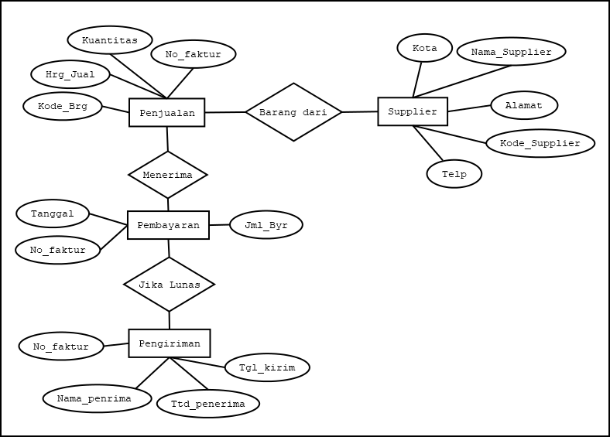
- ER Diagram
Deskripsi Tabel
  - Tabel Pengiriman
Fungsi : Menyimpan data transaksi pengiriman
Jenis : Tabel Transaksi
Primary Key : No. Faktur
Foreign Key : No Faktur
Struktur Tabel :
No | Nama Field | Jenis | Lebar | Keterangan
1. | No_Faktur | String | 10 | No_Faktur
2. | Nama_penerima | String | 25 | Nama_penerima
3. | Tgl_Kirim | Date | 8 | Tgl_Kirim

  - Tabel Penjualan
Fungsi : Menyimpan data transaksi penjualan
Jenis : Tabel Transaksi
Primary Key : No. Faktur
Foreign Key : No Faktur
Struktur Tabel :
No | Nama Field | Jenis | Lebar | Keterangan
1. | No_Faktur | String | 10 | No_Faktur
2. | Kuantitas | String | 25 | Kuantitas
3. | Kode_Brg | Int | 10 | Kode_Brg

  - Tabel Pembayaran
Fungsi : Menyimpan data transaksi pembayaran
Jenis : Tabel Transaksi
Primary Key : No. Faktur
Foreign Key : No Faktur
Struktur Tabel :
No | Nama Field | Jenis | Lebar | Keterangan
1. | No_Faktur | String | 10 | No_Faktur
2. | Jml_Byr | String | 25 | Jml_Byr
3. | Tanggal | Date | 8 | Tanggal

  - Tabel Supplier
Fungsi : Menyimpan data transaksi pembelian
Jenis : Tabel Transaksi
Primary Key : Kode_Supplier
Foreign Key : Nama_Supplier
Struktur Tabel :
No | Nama Field | Jenis | Lebar | Keterangan
1. | Kode_Supplier | In | 10 | Kode_Supplier
2. | Nama_Supplier | String | 25 | Nama_Supplier
3. | Telp | String | 8 | Telp
4. | Alamat | String | 100 | Alamat
5. | Kota | String | 25 | Kota

